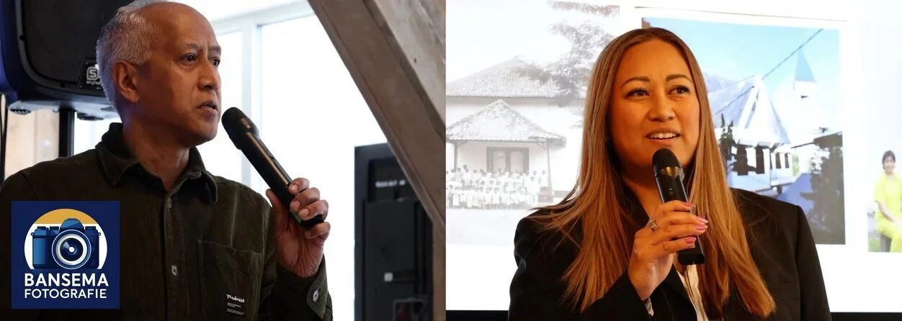

Paula Bansema, gaat in gesprek met Ernst Cornelis en Nicolette Nahafahik over de geschiedenis van de Toegoenezen
Wat is de aanleiding over de tentoonstelling over de Toegoenezen in de Historische Kring
Ernst vertelt: De aanleiding voor de tentoonstelling in de Historische Kring Hoogeveen is om meer bekendheid te geven aan de geschiedenis van de Toegoenezen, vooral in Hoogeveen, waar de grootste gemeenschap van Nederland woont, zo'n 10 tot 12 families. Daarnaast is het belangrijk om de herinnering aan de Toegoenezen levend te houden, vooral voor de vierde en vijfde generatie die nu opgroeit.
In de aankondiging voor de opening stond de Toegoenezen van toen en de Tugunezen van nu, wat zit hier achter?
Vroeger werd Toegoe met oe geschreven , nadat zich men in Nederland ging vestigen, is het naar Tugu geschreven.
Waar komt jullie inspiratie vandaan en zijn er bijzondere objecten te zien tijdens de expositie
De tentoonstelling in Hoogeveen is geïnspireerd door een kleinschalige foto-expositie in Nijmegen afgelopen oktober. Nu in Hoogeveen wordt een uitgebreider overzicht getoond met beeldmateriaal, verhalen en attributen, waaronder een gerestaureerde statenbijbel uit de jaren '60, geschonken aan de Indonesische gemeenschap.
De bijbel was in een slechte staat en ongeveer 5 jaar gelden is deze Bijbel gerestaureerd.
Wie zijn de Toegoenezen en wat is hun achtergrond
De Toegoenezen zijn afstammelingen van vrijgemaakte slaven, oorspronkelijk van Portugese afkomst, die op het grondgebied 'Toegoe' gingen wonen. Dit gebied, dat ooit een moeras was, werd door dominee Melchior Leydecker aan de vrijgemaakte slaven gegeven. 'Toegoe' betekent grenspaal, genoemd naar een steen met Sankrietschrift die een grensgebied aangaf.
De vrijgemaakte slaven kregen dat gebied om het bewoonbaar te maken en te wonen, In die jaren zijn ze gaan trouwen met inlandse vrouwen, Bengaalse vrouwen en allerlei stromen.
In de Toegonezen zit dan ook verschillende bloedlijnen
In al die jaren hebben de Toegenezen hun eigen leven en cultuur ontwikkeld.
Hoe is de spreektaal van de Toegoenezen ontstaan
De spreektaal van de Toegoenezen is door de tijd heen geëvolueerd, beïnvloed door hun unieke geschiedenis en culturele mengeling. Oorspronkelijk, in de tijd van de vrijgemaakte slaven, was de voertaal Portugees. Deze Portugese invloed bleef bestaan totdat de vrijgemaakte slaven zich begonnen te mengen met de Indonesiërs, wat resulteerde in een geleidelijke overgang naar Maleis als de nieuwe voertaal.
Hoewel sommige ouderen in Indonesië proberen het Portugees levend te houden, spreekt tegenwoordig bijna iedereen van de Toegoenezen gemeenschap in Nederland Maleis.
Wat zijn de raakvlakken met de Molukkers
De Toegoenezen staan los van de Molukkers maar hebben wel enkele raakvlakken met het Molukse leven.
De Molukkers leven echt in een gemeenschap, toen de Toegonezen in Nederland kwam werden ze overal verspreid, en leven dus niet in een gemeenschap.
Wat betekend deze tentoonstelling voor de Toegoenezen in Nederland
Voor de Toegoenezen in Nederland is de tentoonstelling een belangrijke kans om hun geschiedenis te laten zien, die vaak minder bekend is dan die van de Molukkers. Het is cruciaal voor de tweede en derde generatie om de cultuur en gebruiken door te geven, zodat de vierde en vijfde generaties hun identiteit behouden.
Op welke manier heeft de cultuur van de Toegoenezen in Nederland ontwikkeld?
De tweede en derde generatie hebben de cultuur van de Toegoenezen goed meegekregen, inclusief hun gebruiken en tradities. Echter, bij de vierde generatie is dit al minder vanzelfsprekend en lijkt de vijfde generatie meer te neigen naar de Nederlandse cultuur. Dit benadrukt de noodzaak om de identiteit van de Toegoenezen door te geven aan de jongere generaties.
Nicolette legt uit: "Dit is de reden waarom ik het belangrijk vind om de geschiedenis van de Toegoenezen levend te houden. We moeten ervoor zorgen dat onze cultuur en erfgoed niet verloren gaan in de nieuwe generatie."
Hoe werden de Toegoenezen door Nederland ontvangen.
De Toegoenezen werden vanuit Suriname naar Nederland gehaald en goed ontvangen door de Nederlandse regering, op verzoek van de leider van de gemeenschap. In Suriname konden zij zich door diverse omstandigheden niet settelen.
Zijn er nog tradities en gebruiken die nog steeds voortleven bij de Toegoenezen?
Veel gebruiken van de Toegoenezen zijn vergelijkbaar met die van de Molukkers. Een voorbeeld hiervan is de herdenkingsceremonie die 40 dagen na het overlijden van een persoon wordt gehouden. Ook andere tradities, zoals de belijdenis, worden in ere gehouden.
Een bijzonder gebruik is het koffiezetten tussen oud en nieuw. Hierbij zet men koffie op tafel voor de overledenen of voor ouders. Ernst houdt deze traditie nog steeds in ere. Elk jaar zet hij koffie neer voor zijn opa, oma en moeder, net voor middernacht op oudejaarsavond. Dit is een manier om de herinnering aan zijn voorouders levend te houden en hun nagedachtenis te eren.
Wat kunnen we leren van het erfgoed van de Toegoenezen voor de toekomst.
Je roots in leven blijven houden, de normen en waarden, cultuurerfgoed behouden en levend te houden, te laten zien wat voor geschiedenis de Toegoenzen hebben.
Wat onderscheidt de Toegoenezen van andere bevolkingsgroepen in Nederlands-Indië?
De bescheidenheid van de Toegoenezen is een belangrijk kenmerk dat hen onderscheidt van andere bevolkingsgroepen in Nederlands-Indië. Nicolette legt uit: "Onze cultuur staat niet op de voorgrond, en juist dat zegt veel over wie we zijn." Ondanks deze bescheidenheid is de cultuur van de Toegoenezen rijk aan geschiedenis. Het is zelfs een studie op zich om te achterhalen wat de nazaten allemaal hebben meegemaakt. Door niet op de voorgrond te treden, bestaat het risico dat hun eigen geschiedenis vergeten wordt. Toch beseffen de Toegoenezen hoe belangrijk het is om, ondanks hun bescheidenheid, zichzelf kenbaar te maken en hun verhaal te delen.
Zijn jullie trots?
Ernst vertelt: "Ik ben zeker trots. Trots op mijn afkomst en de geschiedenis die we als gemeenschap hebben doorstaan. We hebben veel meegemaakt en moeten doorstaan, en ik ben trots op waar we nu staan en wat we zijn geworden."
Voor meer informatie over de Toegoenezen, bezoek de website www.toegoe.nl.
De tentoonstelling in de Historische Kring aan de Schutstraat 39 in Hoogeveen, is nog te bezichtigen tot 1 april
Interview en foto: Paula Bansema

